嘉義縣各國民中小學108學年度
推動食育食農教育擴大食安關注層面實施計畫
子計畫一：嘉義縣108學年度國中小設置園圃推動食農教學實施計畫
【運用校內空間設置園圃進行食農教育】成果報告
學校名稱 | 嘉義縣中埔鄉灣潭國民小學
園圃作物 | 紅蘿蔔、四季蔥、大白菜、高麗菜、花椰菜
學生心得 | 六甲 劉◯蓁  這是我第一次種菜，而且還很成功的沒被蟲吃。採收的過程非常好玩，老師還帶我們做成好吃的菜餚:煮火鍋加菜、蔥油餅DIY…等，吃起來非常可口好吃，感受到自己滿滿的成就感。這次種菜的過程，除了要先開疆闢土種植蔬菜苗，也要不間斷的澆水、施肥、除蟲，終於能了解到農夫的辛苦，也再體驗種菜的樂趣中，學習到對農夫的尊敬以及珍惜每份食物的重要性。原來這就是老師說的從「產地到餐桌」的概念，食物的原形，不必添加過多香料與合成物，吃起來好吃又安心。  我覺得這次種菜經驗很開心，種菜的過程，能學習到負責，菜園裡的蔬菜們經過我們用心的栽培後，個個長得又壯又茂盛，讓我很有成就感。

成果照片
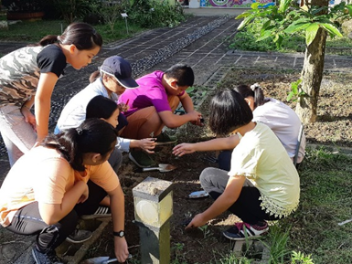  照片說明：師生親手將菜苗定植於園圃。 | 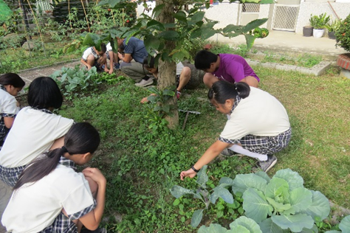  照片說明：學生用心照顧菜園，拔草、抓蟲
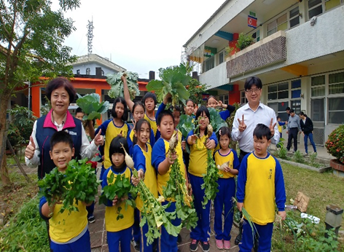  照片說明：園圃作物大豐收 | 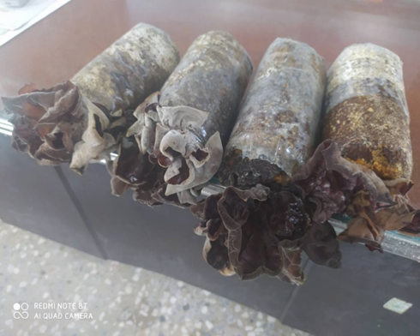  照片說明：太空包長出木耳了

【食農食育食安教師研習／學生宣導】成果報告
學校名稱 | 嘉義縣中埔鄉灣潭國民小學
研習日期 | 108.11.17
研習主題 | 食安資訊百貨專櫃宣導
研習大綱 | 一、食安資訊專櫃面面觀。  二、運用食兵衛感官辨識食品安全。  三、食安宣導影片觀賞。
成果照片
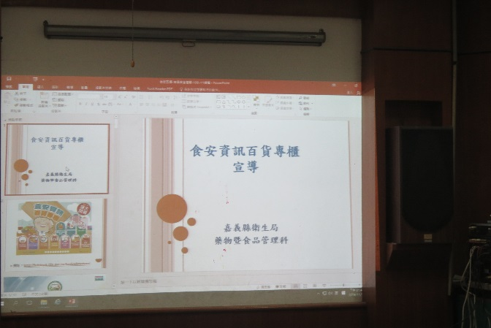  照片說明： 食安研習講題 | 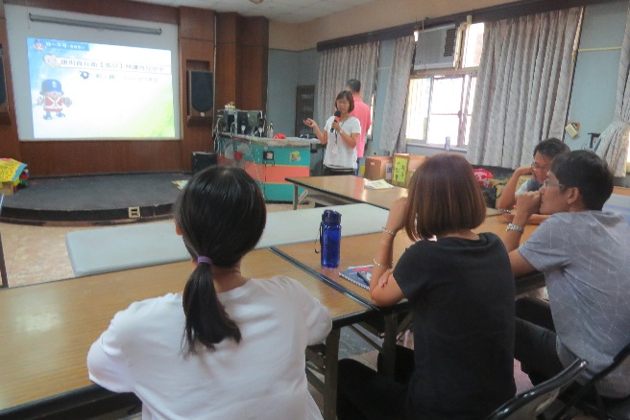  照片說明： 講師說明如何辨識食品安全
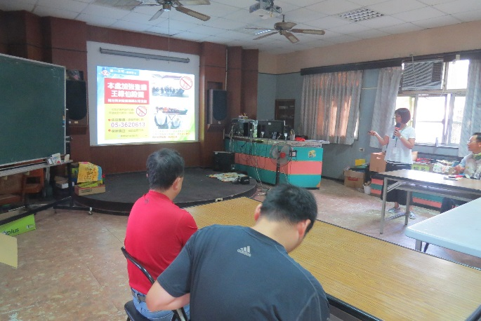  - 照片說明：講師說明食安檢舉專線 | 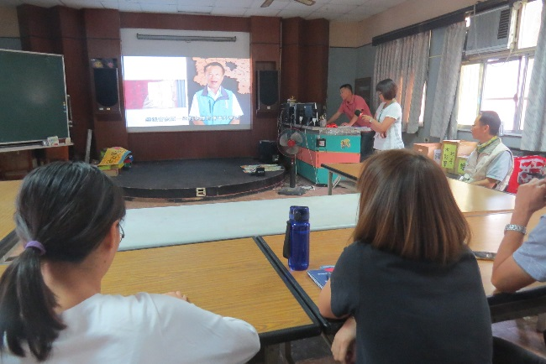  照片說明： 講師播放影片宣導食安觀念

